МБДОУ «Детский сад» п.Котельский

ПАМЯТКА

«Безопасность детей в летний период»

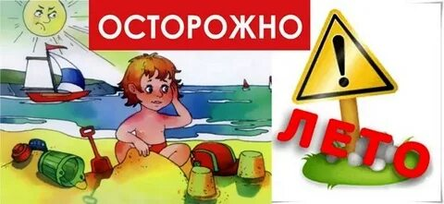

Безопасность детей в летний период.

Лето — самое короткое и долгожданное время года для детей и их родителей. Пока есть возможность, хочется успеть всё: вволю погулять, искупаться, покататься на велосипеде, и заняться другими увлекательными делами, на которые зимой никогда не хватает времени. А чтобы долгие каникулы не омрачились травмами и болезнями — достаточно соблюдать правила безопасности летом для детей: и взрослым, и, конечно, самим детям.
Даже если ваш ребёнок — эталон ответственности и осторожности, всё равно почаще напоминайте ему об основах безопасного поведения летом. Как показывает опыт врачей-травматологов и педиатров, даже взрослые не всегда знают, как вести себя в экстренной ситуации, а дети — тем более.

Безопасность детей в летний период — общие правила. 
Краткая инструкция по базовым правилам безопасности летом:

Купание: Купаться можно только в обустроенных для купания местах, нельзя заплывать далеко и играть в небезопасные игры.

Солнце: Носить головной убор днём нужно всегда — не только в солнечные дни, но и когда на небе тучи. Нельзя находиться под прямыми лучами солнца слишком долго.

Еда и вода: Необходимо тщательно проверять срок годности продуктов, не брать на природу скоропортящуюся еду, стараться пить побольше чистой несладкой воды и всегда мыть руки перед едой.

Насекомые: Если рядом оказалось потенциально опасное насекомое (пчела, оса) — нужно избегать резких движений.

Общение: Если ребёнок гуляет без родителей — общаться можно только с хорошо знакомыми людьми. Нельзя звать на помощь в шутку. Переживаете за своего ребёнка, когда он гуляет без вашего сопровождения? Будьте уверены, что он в безопасности, и ему ничего не угрожает.

Правила поведения на водоёмах для детей

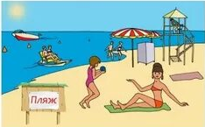
Самый безопасный детский отдых на воде — под присмотром взрослых. Но сопровождать ребёнка повсюду не всегда получается, особенно если он уже не малыш, поэтому обязательно расскажите сыну или дочери о безопасном поведении на пруду или другом водоёме. И даже если вы отправляетесь купаться вместе — детям всё равно пригодятся эти правила:
- если ребёнку меньше десяти лет или он недостаточно уверенно держится на воде — используйте плавательный жилет;

- расскажите детям, что игры в «прятки» под водой или шутливые попытки «утопить» друг друга очень опасны;

- объясните, почему нельзя плавать — и тем более нырять — в незнакомых местах или местах, сильно заросших водорослями: можно пораниться о камни или мусор, или оказаться на слишком большой глубине, что может привести к трагедии;

- опасно заплывать на дальние расстояния на надувных матрасах — это ненадежное средство, предназначенное для плавания у берега водоёма;

- контролируйте длительность купания — долгое пребывание в прохладной воде опасно переохлаждением;

- купите ребёнку подходящую обувь, чтобы он не поранился о камни на пляже или в воде.

Безопасность на природе
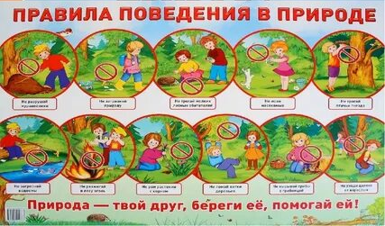
В короткий летний период горожане стараются как можно чаще выезжать на природу: в лес, на рыбалку, на дачу. И, конечно, семейная поездка на природу — это отличный вариант отдыха с детьми: ребёнок подышит свежим воздухом вдали от города и получит запас необходимого для детского организма витамина D, принимая умеренные солнечные ванны.
Отдыхая на природе с детьми, будьте осторожны: активный ребёнок может попробовать незнакомые грибы или ягоды, может захотеть поиграть с огнём, не оценит риски встречи с насекомыми, и не будет знать, как вести себя во время грозы.

Правила безопасного поведения человека в лесу:
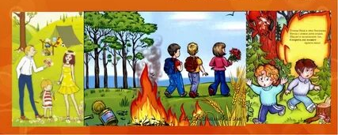
- одежда у взрослых и детей должна быть соответствующей: спортивный костюм с длинными рукавами, нескользящая обувь на толстой подошве, головной убор. Обратите внимание: одежда не должна плотно прилегать к телу — если клещ, комар или другое опасное насекомое попытается укусить вас или ребёнка, добраться через просторную одежду до кожи будет гораздо сложнее, чем через облегающую;

- не пробуйте сами и не давайте есть ребёнку неизвестные вам грибы или ягоды. Объясните детям, что незнакомые лесные растения могут стать причиной серьёзного отравления;

- следите за тем, чтобы дети не отставали от взрослых и не уходили далеко вперед. Расскажите, что в лесу можно легко потеряться, а выбраться — гораздо сложнее. Поговорите с ребёнком о том, что нужно делать, если он все-таки отстал от родителей: обязательно оставаться на месте и громко звать взрослых.
Потерять ребёнка — самый большой страх родителя. Чтобы минимизировать риски и сэкономить нервы, воспользуйтесь приложением родительского контроля и детскими смарт-часами с GPS-трекером. Так вы будете спокойны за своего ребёнка, где бы он ни находился.

Правила пожарной безопасности на природе:
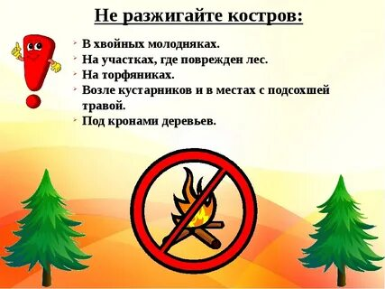

Согласно российской статистике, именно неаккуратное обращение человека с огнём — самая частая причина лесных пожаров. Соблюдайте вместе с детьми правила пожарной безопасности на природе:
- ребёнку нельзя брать спички или зажигалку и пытаться развести костер самостоятельно;

- нельзя играть с огнём: бросать туда не предназначенные для разжигания костра предметы (особенно легковоспламеняющиеся), поджигать от пламени прутики или травинки;

- разводить костёр можно только в должным образом обустроенном месте: на участке, расчищенном от травы, веток, мелкого мусора. Покидая место отдыха, убедитесь, что костер потушен полностью.

Опасные насекомые

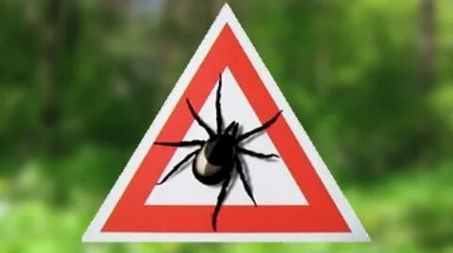
Что делать, если укусило опасное насекомое — первая помощь:

Клещи 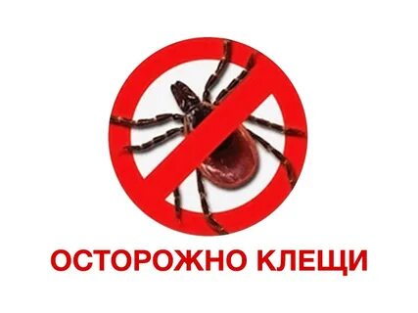
Как понять, что ребёнка укусил клещ:
- укус клеща часто бывает безболезненным — поэтому, гуляя в парке или в лесу, почаще осматривайте ребёнка, особенно голову под волосяным покровом и область кожи за ушами;

- если клещ ползает по одежде — просто стряхните насекомое, клещи долго ищут место для укуса;

- особенно опасны самки клеща: они — основные разносчицы инфекций. После укуса они значительно увеличиваются в размерах и приобретают металлический оттенок.
Первая помощь при укусе клеща:
- удалите насекомое сразу после обнаружения с помощью пинцета или специального клещеверта (продаётся в аптеках): захватите насекомое у самого основания и вытащите вращательными движениями;

- проверьте, вышел ли клещ полностью, если головка осталась в коже — извлеките её стерильной иглой, обработав место укуса любым спиртосодержащим средством до удаления головки насекомого и после;

- обратитесь к педиатру в течение 72 часов после укуса — врач проведёт профилактику боррелиоза и назначит необходимые анализы.

Комары 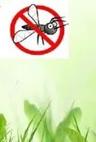
Как избежать укусов комаров и какими средствами от комаров можно пользоваться ребёнку:
- используйте подходящие для возраста ребёнка репелленты, наносите средство строго в соответствии с инструкцией. Лучше всего носить с собой салфетки-репелленты;

- если на улице не слишком жарко, пусть ребёнок оденется в закрытую светлую одежду (комаров не привлекают светлые оттенки);

- если комар уже укусил, и на месте укуса появились зуд и раздражение — можно помазать кожу ребёнка детским средством после укуса насекомых или обработать пострадавший участок настойкой календулы;

- если к раздражению на коже после комариного укуса добавились другие симптомы: сильный зуд, повышение температуры — обратитесь к врачу.

Пчёлы, осы 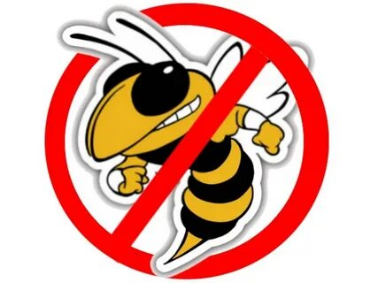 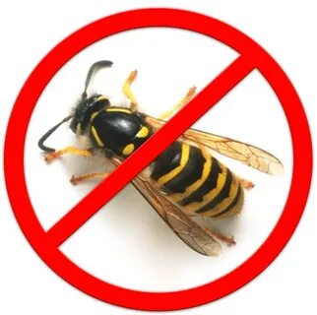
Чтобы избежать нападения ос — не используйте косметические средства с резким запахом. Пчелиный укус предотвратить сложнее — пчёлы жалят человека, чтобы прогнать его со «своего» места. В любом случае, как только ребёнка ужалило летающее насекомое — сразу отведите сына или дочь подальше.
Первая помощь при укусе пчелы или осы:
- удалите жало, не прокручивая его — например, тупой стороной ножа;

- понаблюдайте за состоянием ребёнка: если он начал задыхаться и появился сильный отек — вызывайте скорую помощь;

- если ребёнка ничего не беспокоит, кроме боли в месте укуса, промойте повреждённый участок кожи с мылом и нанесите подходящее по возрасту средство после укусов летающих насекомых, или сделайте холодный компресс и оставьте на один час.

Гроза и молния — что делать
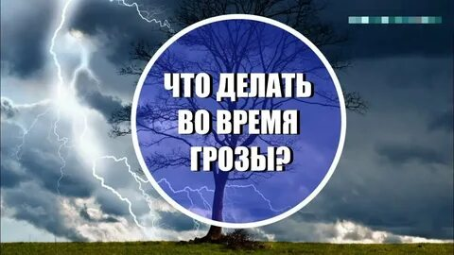
Расскажите ребёнку, что гроза — это не только весело и захватывающе, но ещё и опасно: молнии способны вызывать пожар и серьёзно навредить человеку, оставив ожоги и другие травмы.

Как понять, что приближается гроза, точные признаки:
- повышается влажность воздуха;

- становится душно;

- низко летают птицы.

Что делать, если гроза застала на природе:
- если находитесь на открытой местности — немедленно её покинуть;

- постараться укрыться — не в палатке и ни в коем случае не под деревом — если крепких строений поблизости нет, прячьтесь в яме или другом углублении в земле;

- отойти как можно дальше от воды — отличного проводника электричества;

- выключить мобильные телефоны;

- избавиться от металлических предметов, держаться в отдалении от построек из металла и линий электропередач.

Пищевое отравление и обезвоживание



Как избежать пищевого отравления летом у ребёнка:
- всегда мыть руки перед едой, а если дети находятся на природе — протереть руки антибактериальными влажными салфетками;

- не брать на природу скоропортящиеся продукты;

- тщательно мыть овощи и фрукты;

- не давать ребёнку фрукты, которые уже продают в магазинах, но сезон для них ещё не настал — возможно, в таких фруктах содержатся вредные вещества, способные вызвать отравление.
Если ребёнок жалуется на боль в животе, и у него появились тошнота, рвота, частый жидкий стул — дайте сыну или дочери выпить побольше воды и вызывайте врача.
Дети страдают от обезвоживания чаще, чем взрослые — особенно летом, когда на улице жарко, а ребята играют в подвижные игры.

Как предотвратить обезвоживание у ребёнка:
- давать с собой на прогулку бутылочку воды;

- по возможности напоминать ребёнку, чтобы не забывал побольше пить, особенно во время подвижной игры;

- приучать детей утолять жажду только чистой водой, а не сладкой газировкой или мороженым, от которых пить захочется ещё больше;

- распылить перед выходом на улицу воду из пульверизатора на кожу ребёнка.

Ожоги и перегрев на солнце
Погулять под солнышком — конечно, полезно для ребёнка, но в меру, привыкая к солнечной активности постепенно. Чрезмерно длительное пребывание на солнце может привести к перегреву, ожогам, тепловому или солнечному удару — и предупредить такие неприятности проще, чем потом заниматься долгим лечением.

Что нужно знать ребёнку о пребывании на солнце летом:
- максимальная солнечная активность приходится на период с 10.00 до 16.00 — в это время лучше поменьше бывать на улице, чтобы не перегреваться;

- если на коже появилось ощущение пощипывания — нужно сразу уходить в тень;

- наносить солнцезащитное средство необходимо за 15 минут до выхода на улицу;

- отправляясь на улицу, нужно надеть головной убор и свободную легкую одежду.

Тепловой и солнечный удары: признаки, первая помощь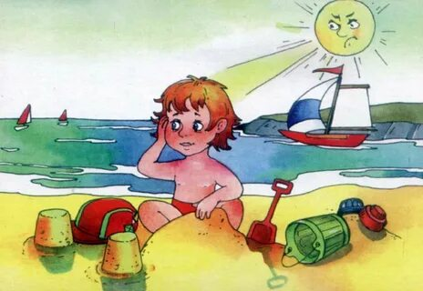
Тепловой удар, признаки: вялость, сонливость, головная боль, тошнота, расширение зрачков, при тяжелом течении — рвота, потеря сознания, судороги, повышение температуры тела.
Солнечный удар, признаки: слабость, шум в ушах, повышение температуры, тошнота, рвота, диарея, иногда идёт кровь из носа.
Главное отличие теплового удара от солнечного: тепловой удар можно получить от сильной жары даже в помещении, солнечный удар возможен только от долгого нахождения под прямыми лучами солнца. Первая помощь при тепловом и солнечном ударе — одинакова:
- переместите ребёнка в тень и вызовите скорую помощь;

- приложите к голове пострадавшего холодный компресс;

- максимально освободите ребёнка от одежды, особенно верхнюю часть тела;

- давайте пить не очень холодную воду небольшими порциями;

- обтирайте открытые участки тела ребёнка влажной тканью;

- если ребёнка тошнит — поверните его на бок.

Ожоги: 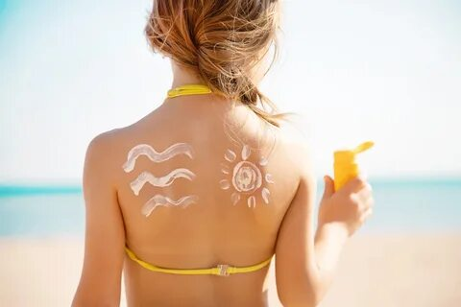

Симптомы ожогов проявляются после нескольких часов пребывания на солнце: кожа розовеет, появляется зуд на месте ожога, прикасание к повреждённым участкам тела становится болезненным. В тяжелых случаях на коже образуются волдыри, у ребёнка поднимается температура, возможна тошнота, обморок.
Первая помощь ребёнку при солнечных ожогах:
- если ожоги сопровождаются повышением температуры или потерей сознания — вызывайте скорую помощь;

- если помощь медиков не требуется — уведите пострадавшего в тень и сделайте прохладный компресс на места ожогов;

- для лечения используйте специальные средства против ожогов, которые продаются в аптеках.

Летние забавы и детская безопасность

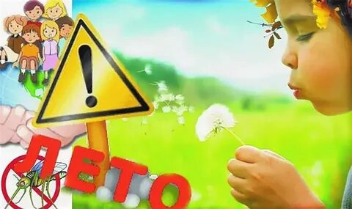

Активный отдых летом интересен и полезен для ребёнка: зимой уже не удастся покататься на велосипеде, роликах и самокате. Но любой активный вид спорта может быть опасен! Согласно статистике, аварии на велосипеде и падения — одни из основных причин детских травм летом. Соблюдайте правила безопасности во время летних забав, и пусть здоровье ребёнка от активной деятельности только укрепляется!

Травмы, раны, ушибы 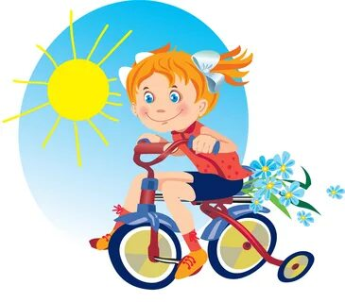
Расскажите ребёнку, какие правила нужно соблюдать при летней активности, чтобы свести риск травм к минимуму:
- при катании на велосипеде, самокате, роликах необходимо защитить уязвимые места: надевать шлем, наколенники, налокотники — детские хирурги утверждают, что большинство травм удалось бы избежать, если бы дети были соответствующим образом экипированы;

- ролики, велосипед или самокат должны подходить ребёнку по размеру: велосипед не должен быть низким или слишком высоким, ролики должны плотно фиксировать ногу, но не пережимать её;

- электросамокат — опасный транспорт: он развивает большую скорость, плохо виден автомобилистам и мешает пешеходам на тротуарах, поэтому лучше предпочесть электросамокату обычный самокат;

- упасть во время катания может любой — и учиться падать нужно правильно: сгруппироваться, свернувшись калачиком, не выставляя руки вперёд.

Первая помощь при получении ран: 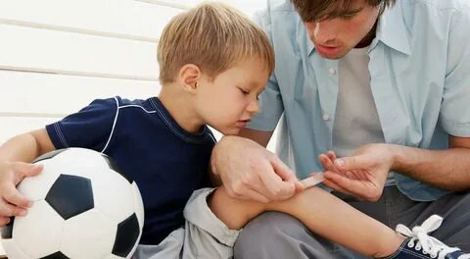
- чистыми руками, желательно в стерильных перчатках, удалите грязь вокруг ссадины;

- обработайте повреждённую кожу зелёнкой или йодом;

- если кровотечение остановить не удается — вызывайте скорую помощь.

Первая помощь при ушибах:
- приложите к ушибленному месту холод: лёд, замороженные продукты, влажную ткань;

- если ребёнок жалуется на сильную боль — можно дать ему детское обезболивающее;

- если боль не проходит или даже усиливается — обратитесь к врачу.
Неопытному человеку трудно оценить серьёзность травмы, и если ребёнок упал с большой высоты — лучше показать ушиб медику, даже если жалоб на сильную боль нет, чтобы исключить возможный перелом.

Безопасность на детской площадке

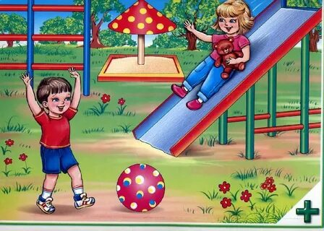

Осмотрите площадку сами, чтобы убедиться в её безопасности: нет ли стекла и другого мусора на территории, хорошо ли закреплены качели. Научите детей правильному обращению с качелями: подходить к ним можно только сбоку, во время других игр на площадке нужно отходить от качелей подальше.
Расскажите детям, что в жаркую погоду металл сильно нагревается и с металлической горки лучше не кататься. Объясните, что кувыркаться на батуте, когда там находятся другие дети — опасно, можно случайно ударить другого ребёнка.
Памятка по безопасности ребёнка — о самом важном:
- нельзя общаться с незнакомыми людьми — даже если это женщины или другие дети;

- если ребёнка пытаются куда-то увести силой — нужно кричать и стараться привлечь к себе внимание взрослых людей абсолютно любыми способами;

- если ребёнок подозревает, что его преследуют — необходимо обратиться к полицейскому или зайти в место, где есть люди (банк, кафе) и оттуда связаться с родителями;

- проверьте, знает ли ребёнок наизусть номер телефона хотя бы одного из родителей — личный телефон сына или дочери может потеряться или разрядиться, и связаться с родственниками, не зная номера наизусть, будет сложно;

- если на ребёнка пытаются напасть в подъезде — пусть громко кричит «Пожар!», стучит во все двери, бьёт стекла: в случае нападения в подъезде допустимы любые способы привлечения внимания взрослых людей;

- всегда знайте, где сейчас находится и что делает ваш ребёнок с помощью приложения на телефоне или gps-часов «Где мои дети»: в режиме реального времени вы будете знать, где ваш ребёнок сейчас, и где он уже успел побывать, а в случае опасности получите сигнал тревоги, даже если звонок невозможен.
Несмотря на возможные опасности, лето всегда остаётся любимым временем года и для детей, и для их родителей. Летом нет учебных забот, зато есть много возможностей для сближения семьи: поездки на природу, общие спортивные занятия, игры и прогулки. Не забывайте о разумных правилах безопасности — и пусть ваше лето не омрачат никакие неприятности!

